
Práctica de laboratorio 3.3.3 Determinación de la dirección MAC de un host

CCNA Discovery
Networkin
g

p
ara el ho
g
ar
y

p
e
q
ueñas em
p
resas
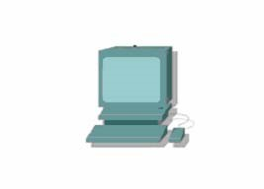

Objetivo
- Determinar la dirección MAC de una computadora con Windows XP conectada a una red Ethernet mediante el comando ipconfig /all.
- Acceder al comando Ejecutar.

Información básica/Preparación
Cada computadora de una red local Ethernet tiene una dirección de control de acceso al medio (MAC, Media Access Control) grabada en la tarjeta de interfaz de red (NIC, Network Interface Card). Por lo general las direcciones MAC de las computadoras aparecen como seis conjuntos de dos números hexadecimales separados por guiones o por dos puntos. (por ejemplo: 15-EF-A3-45-9B-57). El comando ipconfig /all muestra la dirección MAC de la computadora. Podrá trabajar de forma individual o en equipo.
Se necesitan los siguientes recursos:
• Estación de trabajo con Windows XP, por lo menos, con una tarjeta de interfaz de red Ethernet (NIC).
pública de Cisco.

Paso 1: Abra una ventana de intérprete de comandos de Windows
- En el escritorio de Windows XP haga clic en Inicio y luego en Ejecutar.
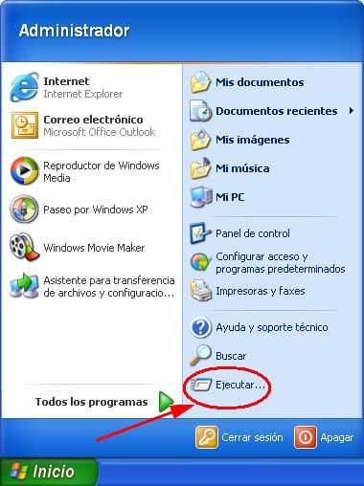
- Escriba cmd en el cuadro de diálogo Ejecutar y luego haga clic en Aceptar.
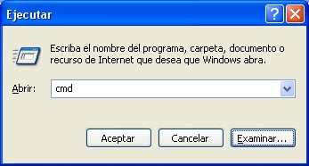
- Se abre una ventana de intérprete de comandos de Windows.
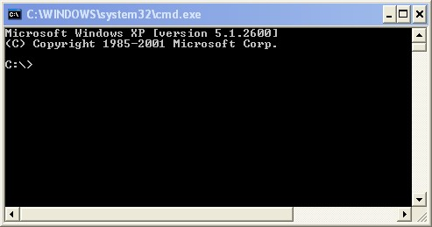

Paso 2: Utilice el comando ipconfig /all
- Escriba el comando ipconfig /all en la ventana de intérprete de comandos.
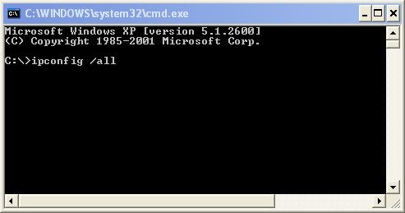
- Presione Intro. (En la siguiente figura se muestran los resultados más comunes pero en su equipo aparecerá otra información).
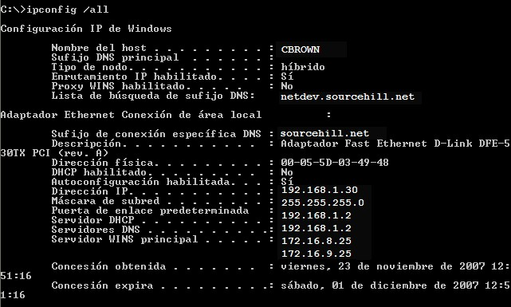

Paso 3: Ubique una dirección MAC (física) en el resultado obtenido mediante el comando ipconfig /all
a. Utilice la siguiente tabla para completar la descripción del adaptador Ethernet y la dirección física (MAC):
Descripción | Dirección física
Realtek PCie FE family controller | 74-27-ea-98-06-75
Virtualbox host only Ethernet adapter | 0a-00-27-00-00-09
Micorosoft wifi direct virtual adapter | D2-53-49-B6-17-E9
Bluetooth device (personal area network) | D0-53-49-B-37-29

Paso 4: Reflexión
- ¿Por qué una computadora puede tener más de una dirección MAC?
-Porque dependiendo de las conexiones que tenga las computadoras y los dispositivos conectados como Ethernet, wifi, etc van atener diferentes direcciones mac
- El ejemplo del resultado del comando ipconfig /all anterior sólo tenía una dirección MAC. Suponga que el resultado es el de una computadora que también tiene capacidad de conexión inalámbrica Ethernet. ¿En qué cambiaría el resultado?
-Al desconectar el cable, desaparecerá la información del cable, incluida su dirección única. Pero la información de la conexión inalámbrica permanecerá, con su propia dirección única, que tampoco cambiará.
- Desconecte el cable del adaptador de red y vuelva a utilizar el comando ipconfig /all. ¿Qué cambios puede ver? ¿Sigue apareciendo la dirección MAC? ¿Cambiará la dirección MAC?
- cuando se desconecta el cable y se ejectuta el comando la información desaparecerá junto a la dirección MAC. Si se reconecta el cable la información volverá a aparecer y no cambiara lña dirección mac
- ¿Con qué otro nombre se conoce la dirección MAC?
-a la dirección mac se le conoce como dirección física y única al ser por cada dispositivo

CAPTURAS

PASO 1-
A-

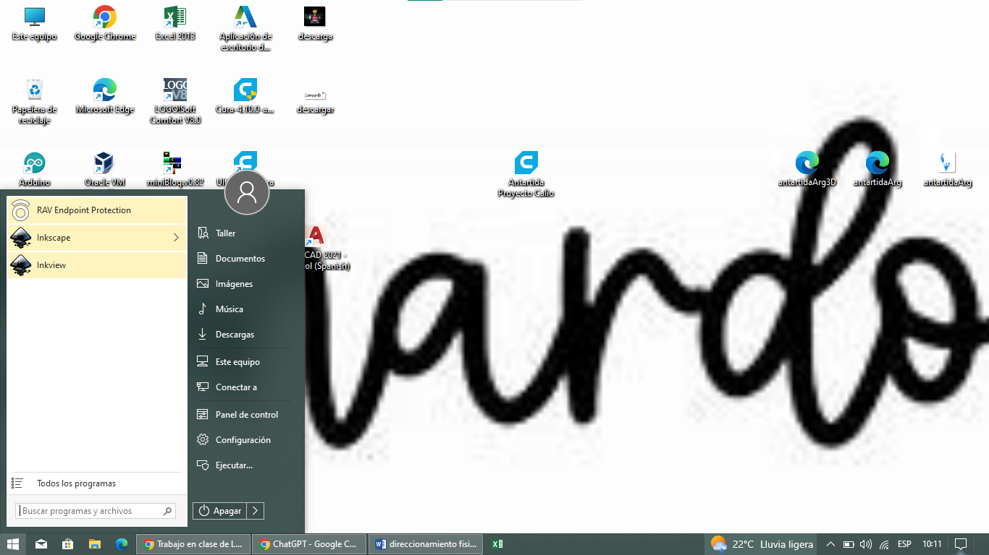

B-

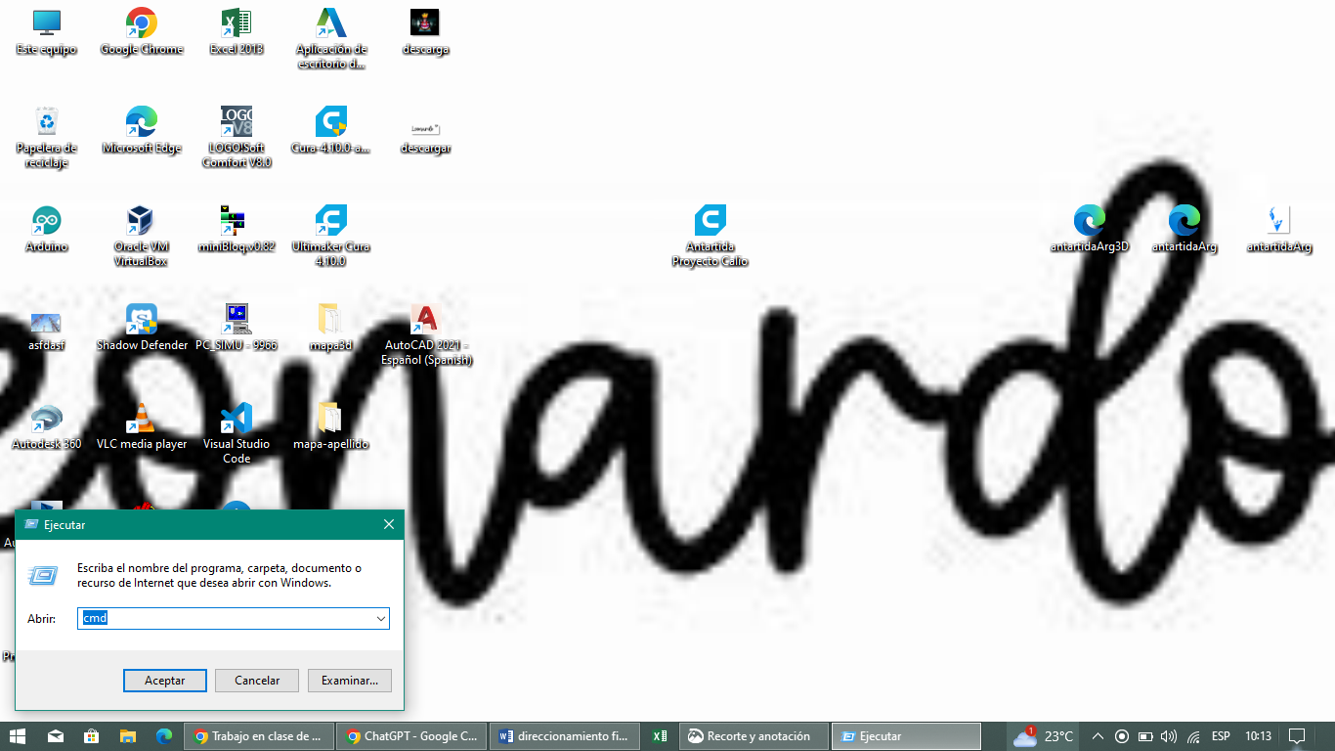

C-

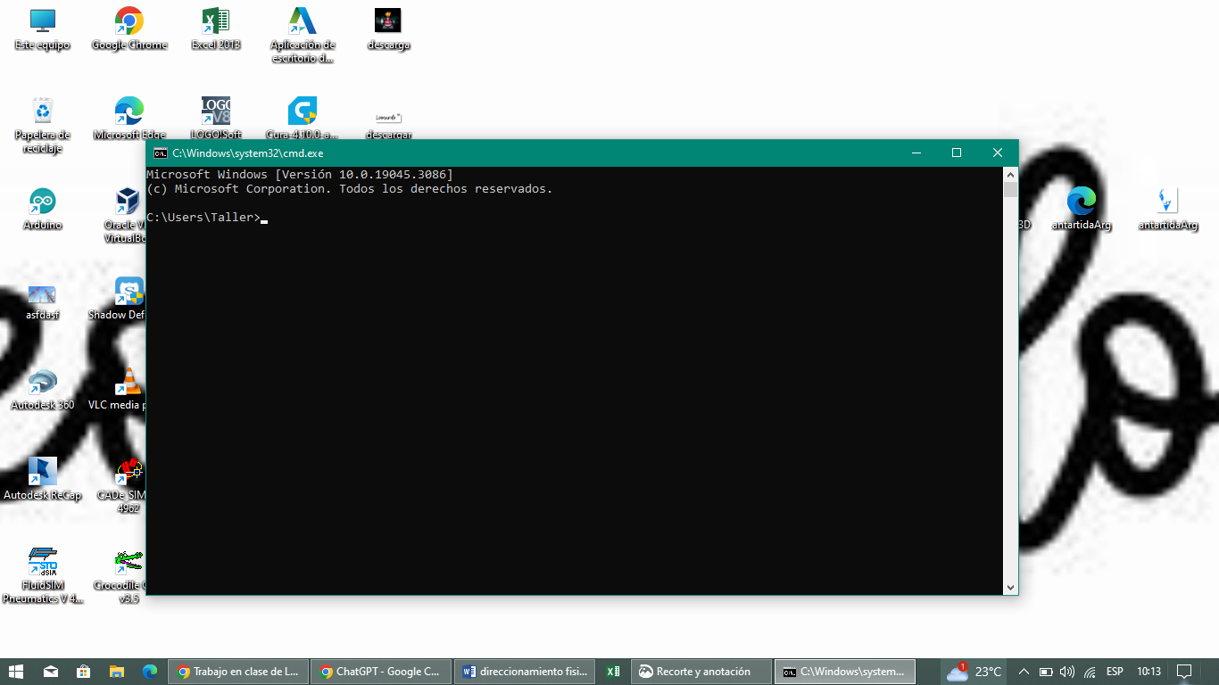

PASO 2-

A-
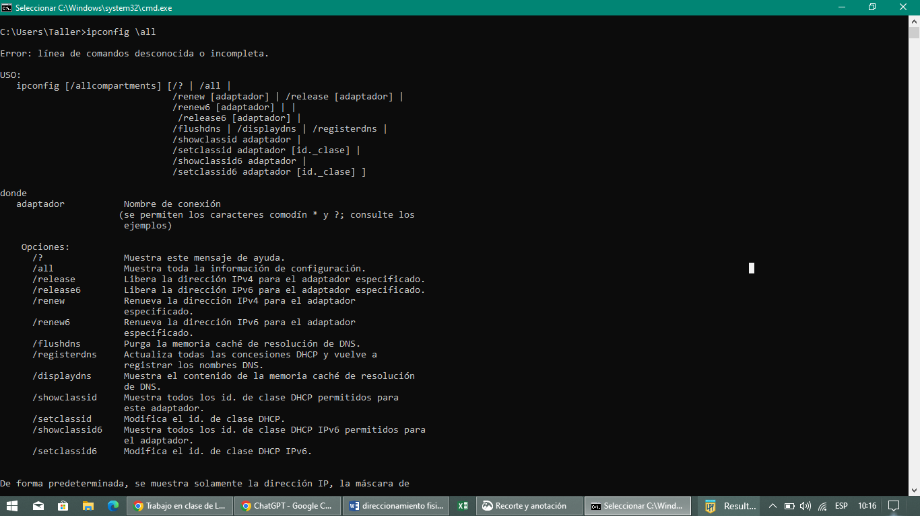

B-

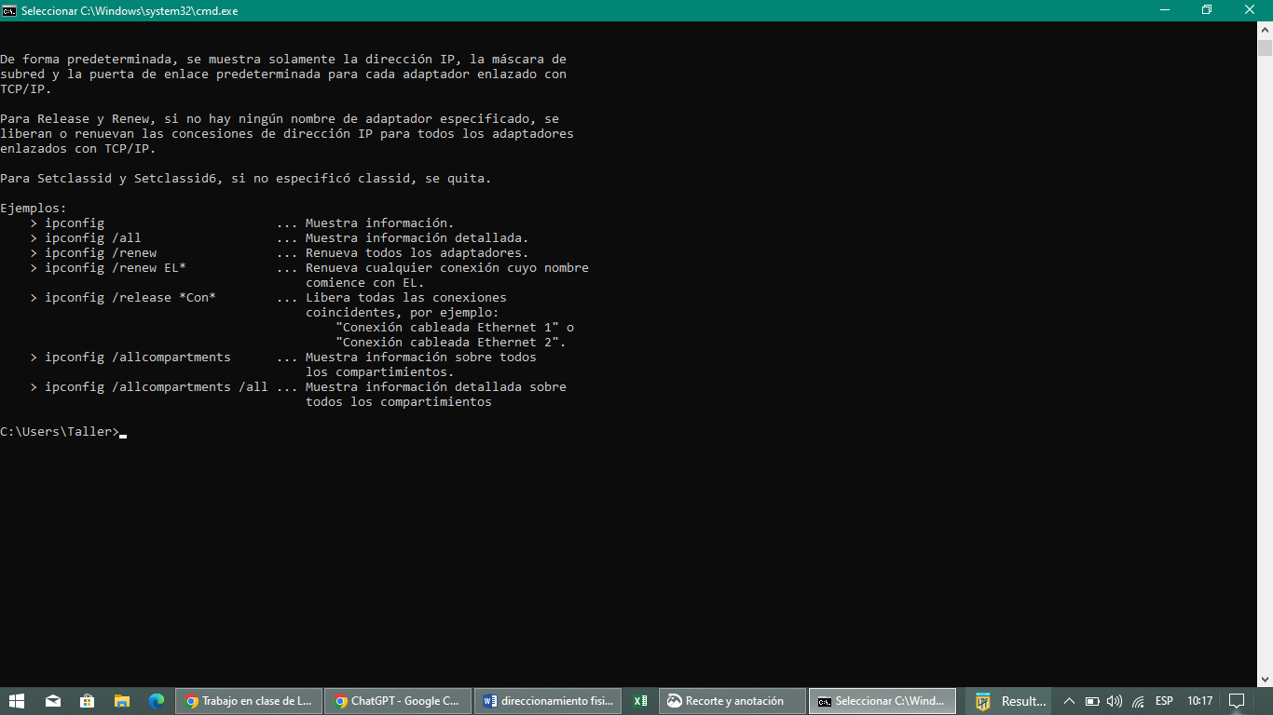B

